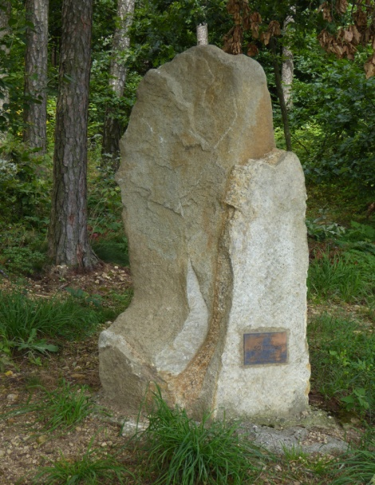 Einladung zur Bergmesse am Sonntag 30.August 2020 vorm Jubiläumsstein der Naturfreunde am Punzenberg (456m) beim Warschenhofergut in Gallneukirchen- Beginn: 10 Uhr !
Wir feiern diese Bergmesse mit unserem Stadtpfarrer KR MMag. Klaus Dopler unter musikalischer Mitwirkung einer Bläsergruppe aus Galli und Engerwitzdorf. Dazu möchten wir alle Natur und Bergfreunde aus der Pfarre und der ganzen Region herzlich einladen.
Aufgrund der derzeit gültigen Corona- Vorschriften wird es diesmal keinen Frühschoppen geben.
Die Veranstaltung findet nur bei Schönwetter statt !!!
Infos: unter holzwiesen.naturfreunde.at, oder 0664/9221778

